

**Қоршаған ортаны қорғау саласындағы мемлекеттік көрсетілетін қызмет регламенттерін бекіту туралы**

***Күшін жойған***

Солтүстік Қазақстан облысы әкімдігінің 2015 жылғы 26 тамыздағы № 321 қаулысы. Солтүстік Қазақстан облысының Әділет департаментінде 2015 жылғы 7 қазанда N 3399 болып тіркелді. Күші жойылды – Солтүстік Қазақстан облысы әкімдігінің 2016 жылғы 13 маусымдағы N 209 қаулысымен

      Ескерту. Күші жойылды – Солтүстік Қазақстан облысы әкімдігінің 13.06.2016 N 209 қаулысымен (алғашқы ресми жарияланған күнінен кейін күнтізбелік он күн өткен соң қолданысқа енгізіледі).  
      "Мемлекеттік көрсетілетін қызметтер туралы" Қазақстан Республикасының 2013 жылғы 15 сәуірдегі Заңының 16-бабы 3-тармағына сәйкес Солтүстік Қазақстан облысының әкімдігі **ҚАУЛЫ ЕТЕДІ**:  
      1. Қоса беріліп отырған:  
      1) "II, III және IV санат объектілері үшін қоршаған ортаға эмиссияға рұқсаттар беру" мемлекеттік көрсетілетін қызмет регламенті;  
      2) "II, III және IV санаттағы объектілер үшін мемлекеттік экологиялық сараптама қорытындысын беру" мемлекеттік көрсетілетін қызмет регламенті бекітілсін.  
      2. Осы қаулының орындалуын бақылау облыс әкімінің жетекшілік ететін орынбасарына жүктелсін.  
      3. Осы қаулы алғашқы ресми жарияланған күнінен кейін күнтізбелік он күн өткен соң қолданысқа енгізіледі.

|  |  |
| --- | --- |
| *Солтүстік Қазақстан*  *облысының әкімі* | *Е. Сұлтанов* |

|  |  |
| --- | --- |
|  | Солтүстік Қазақстан облысы әкімдігінің 2015 жылғы 26 тамыздағы № 321 қаулысымен бекітілген |

**"ІІ, ІІІ және IV санат объектілері үшін қоршаған ортаға эмиссияға рұқсаттар беру" мемлекеттік көрсетілетін қызмет регламенті**

**1. Жалпы ережелер**

      1. "ІІ, ІІІ және IV санат объектілері үшін қоршаған ортаға эмиссияға рұқсаттар беру" мемлекеттік көрсетілетін қызмет (бұдан әрі – мемлекеттік көрсетілетін қызмет) регламенті "Қоршаған ортаны қорғау саласындағы мемлекеттік көрсетілетін қызмет стандарттарын бекіту туралы" Қазақстан Республикасы Энергетика министрінің 2015 жылғы 23 сәуірдегі № 301 бұйрығымен (Нормативтік құқықтық актілерді мемлекеттік тіркеу тізілімінде № 11229 болып тіркелген) бекітілген "ІІ, ІІІ және IV санат объектілері үшін қоршаған ортаға эмиссияға рұқсаттар беру" мемлекеттік көрсетілетін қызмет стандартына (бұдан әрі – стандарт) сәйкес әзірленді, осы регламентке 1-қосымшада көрсетілген облыстың жергілікті атқарушы органы (бұдан әрі – көрсетілетін қызметті беруші) көрсетеді.  
      Өтінішті қабылдау және мемлекеттік қызмет көрсету нәтижелерін беру:  
      1) көрсетілетін қызметті берушінің кеңсесі;  
      2) Қазақстан Республикасы Инвестициялар және даму министрлігінің Байланыс, ақпараттандыру және ақпарат комитетінің "Халыққа қызмет көрсету орталығы" шаруашылық жүргізу құқығындағы республикалық мемлекеттік кәсіпорны (бұдан әрі – ХҚКО);  
      3) www.e.gov.kz "электрондық үкімет" веб-порталы (бұдан әрі – портал) арқылы жүзеге асырылады.  
      2. Мемлекеттік қызметті көрсету нысаны: электрондық (ішінара автоматтандырылған) және (немесе) қағаз түрінде.  
      3. Мемлекеттік қызметті көрсету нәтижесі – II, III IV санаттағы объектілер үшін қоршаған ортаға эмиссияға рұқсат, рұқсатты қайта ресімдеу не мына жағдайлар мен негіздер бойынша көрсетілетін қызметті берушінің мемлекеттік қызметті көрсетуден бас тарту туралы дәлелді жауабы:  
      1) рұқсат алу үшін ұсынылған материалдардың толық және дұрыс болмауы;  
      2) табиғат пайдаланудың сұратылып отырған шарттарының мынадай талаптарға сай келмеуі:  
      табиғат пайдаланушы Қазақстан Республикасында жүзеге асыратын қызмет түрлері үшін арнаулы экологиялық талаптар мен нормалар қабылданған болса, қоршаған ортаға эмиссиялар үшін рұқсатқа осы талаптар мен нормалардың орындалуын қамтамасыз ететін табиғат пайдалану шарттары енгізілуі мүмкін;  
      қоршаған ортаға эмиссиялар үшін рұқсатқа табиғат пайдаланудың белгілі бір шарттарын енгізу туралы шешімді рұқсат берген органдардың қабылдауы;  
      Қазақстан Республикасының экологиялық заңнамасында белгіленген экологиялық талаптар мен нормаларда көзделмеген табиғат пайдалану шарттарын қоршаған ортаға эмиссиялар үшін рұқсатқа енгізуге тыйым салу;  
      қоршаған ортаға эмиссиялар үшін рұқсатқа табиғат пайдалану шарттарын енгізу тәртібін қоршаған ортаны қорғау саласындағы уәкілетті органның бекітуі;  
      табиғат пайдаланушының экологиялық рұқсатқа енгізілген табиғат пайдалану шарттарының орындалуы туралы есепті рұқсат берген органға тоқсан сайын ұсынып отыруы.  
      Мемлекеттік қызметті көрсету нәтижесін беру нысаны: электрондық.  
      Мемлекеттік көрсетілетін қызмет заңды және жеке тұлғаларға (бұдан әрі – көрсетілетін қызметті алушы) тегін көрсетіледі.

**2. Мемлекеттік қызметті көрсету процесінде көрсетілетін қызметті берушінің құрылымдық бөлімшелерінің (қызметкерлерінің) іс-қимылы тәртібін сипаттау**

      4. Мемлекеттік қызмет көрсету бойынша рәсімді (іс-қимылды) бастауға негіздеме көрсетілетін қызметті алушының құжаттар топтамасы қоса берілген өтінімі және электрондық сұрауы болып табылады.  
      Көрсетілетін қызметті алушы (не сенімхат бойынша оның өкілі) жүгінген кезде мемлекеттік қызмет көрсету үшін қажетті құжаттардың тізбесі:  
      көрсетілетін қызметті берушіге:  
      ІІ және ІІІ санаттағы объектілер үшін қоршаған ортаға эмиссияға рұқсат алу үшін:  
      ІІ және ІІІ санаттағы объектілер үшін қоршаған ортаға эмиссияға рұқсат алу үшін стандартқа 2-қосымшаға сәйкес нысан бойынша рұқсат алу үшін өтінім;  
      қоршаған ортаны қорғау жөніндегі іс-шаралар жоспары;  
      IV санаттағы объектілер үшін қоршаған ортаға эмиссияға рұқсат алу үшін:  
      IV санаттағы объектілер үшін қоршаған ортаға эмиссияға рұқсат алу үшін стандартқа 3-қосымшаға сәйкес нысан бойынша рұқсат алу үшін өтінім;  
      есептік немесе аспаптық жолмен орнатылған және негізделген қоршаған ортаға эмиссияның нормативтері;  
      II, III және IV санаттағы объектілер үшін қоршаған ортаға эмиссияларға рұқсатты қайта ресімдеу үшін:  
      II, III және IV санаттағы объектілер үшін қоршаған ортаға эмиссияға рұқсатты қайта ресімдеу үшін осы регламентке 4-қосымшаға сәйкес нысан бойынша рұқсат алу үшін өтінім;  
      ХҚКО-ға:  
      ІІ, ІІІ санаттағы объектілер үшін қоршаған ортаға эмиссияға рұқсат алу үшін:  
      ІІ және ІІІ санаттағы объектілер үшін қоршаған ортаға эмиссияға рұқсат алу үшін стандартқа 2-қосымшаға сәйкес нысан бойынша рұқсат алу үшін өтінім;  
      қоршаған ортаны қорғау жөніндегі іс-шаралар жоспары;  
      жеке куәлігі (жеке басын сәйкестендіру үшін);  
      IV санаттағы объектілер үшін қоршаған ортаға эмиссияға рұқсат алу үшін:  
      IV санаттағы объектілер үшін қоршаған ортаға эмиссияға рұқсат алу үшін осы регламентке 3-қосымшаға сәйкес нысан бойынша рұқсат алу үшін өтінім;  
      есептік немесе аспаптық жолмен орнатылған және негізделген қоршаған ортаға эмиссияның нормативтері;  
      жеке куәлігі (жеке басын сәйкестендіру үшін);  
      II, III және IV санаттағы объектілер үшін қоршаған ортаға эмиссияларға рұқсатты қайта ресімдеу үшін:  
      II, III және IV санаттағы объектілер үшін қоршаған ортаға эмиссияға рұқсатты қайта ресімдеу үшін стандартқа 4-қосымшаға сәйкес нысан бойынша рұқсат алу үшін өтінім;  
      жеке куәлігі (жеке басын сәйкестендіру үшін);  
      порталға:  
      ІІ, ІІІ санаттағы объектілер үшін қоршаған ортаға эмиссияға рұқсат алу үшін:  
      ІІ және ІІІ санаттағы объектілер үшін қоршаған ортаға эмиссияға рұқсат алу үшін осы регламентке 2-қосымшаға сәйкес көрсетілетін қызметті алушының электрондық цифрлық қолтаңбасымен (бұдан әрі – ЭЦҚ) куәландырылған электрондық құжат нысанындағы өтінім;  
      қоршаған ортаны қорғау жөніндегі іс-шаралар жоспарының электрондық көшірмесі;  
      IV санаттағы объектілер үшін қоршаған ортаға эмиссияға рұқсат алу үшін:  
      IV санаттағы объектілер үшін қоршаған ортаға эмиссияға рұқсат алу үшін стандартқа 3-қосымшаға сәйкес көрсетілетін қызметті алушының ЭЦҚ-мен куәландырылған электрондық құжат нысанындағы өтінім;  
      есептік немесе аспаптық жолмен орнатылған және негізделген қоршаған ортаға эмиссияның нормативтерінің электрондық көшірмесі;  
      II, III және IV санаттағы объектілер үшін қоршаған ортаға эмиссияларға рұқсатты қайта ресімдеу үшін:  
      II, III және IV санаттағы объектілер үшін қоршаған ортаға эмиссияға рұқсатты қайта ресімдеу үшін стандартқа 4-қосымшаға сәйкес көрсетілетін қызметті алушының ЭЦҚ-мен куәландырылған электрондық құжат нысанындағы өтінім.  
      Жеке басын куәландыратын, заңды тұлғаны мемлекеттік тіркеу (қайта тіркеу), жеке кәсіпкерлікті мемлекетті тіркеу, эмиссияның нормативтері бар жобаларға мемлекеттік экологиялық сараптаманың қорытындылары, рұқсаттары туралы құжаттардың мәліметтерін көрсетілетін қызметті беруші "электронды үкімет" шлюзы арқылы тиісті мемлекеттік ақпараттық жүйелерден алады.  
      Көрсетілетін қызметті алушы мемлекеттік қызметті көрсету кезінде ақпараттық жүйелерде бар заңмен қорғалатын құпиясы бар мәліметтерді пайдалануға келісімін береді, егер басқасы Қазақстан Республикасының заңдарымен қарастырылмаса.  
      Құжаттарды қабылдаған кезде ХҚКО қызметкері құжаттардың электрондық көшірмелерін жасайды, содан кейін түпнұсқаларын көрсетілетін қызметті алушыға қайтарады.  
      ХҚКО-да дайын құжаттарды беру тұлғасын куәландыратын құжатты (не нотариалды куәландырылған сенімхат бойынша оның өкілі) ұсынған жағдайда, тиісті құжаттардың қабылданғаны туралы қолхат негізінде жүзеге асырылады.  
      ХҚКО нәтиженің бір айдың ішінде сақталуын қамтамасыз етеді, содан кейін көрсетілетін қызметті берушіге одан әрі сақтау үшін тапсырады. Көрсетілетін қызметті алушы бір ай өткеннен кейін келсе, ХҚКО сұрауы бойынша көрсетілетін қызметті беруші бір жұмыс күні ішінде ХҚКО-ға дайын құжаттарды көрсетілетін қызметті алушыға тапсыру үшін жолдайды.  
      Көрсетілетін қызметті алушы барлық қажет құжаттарды тапсыру кезінде:  
      көрсетілетін қызметті берушіге – өтінімдерді қағаз тасымалдаушыда қабылдауды растау оның көшірмесінде құжаттар топтамасын қабылдау күні мен уақыты көрсетіліп кеңседе тіркеу туралы белгі болып табылады;  
      ХҚКО – тиісті құжаттарды қабылдау туралы қолхат;  
      порталда – "жеке кабинетке" мемлекеттік қызметті көрсетуге сұрауды қабылдау туралы хабарлама жіберіледі.  
       5. Мемлекеттік қызметті көрсету процесінің құрамына кіретін әрбір рәсімнің (іс-қимылдың) мазмұны, оның орындалу ұзақтығы:  
      1) көрсетілетін қызметті беруші кеңсесінің қызметкері, ХҚКО арқылы, сондай-ақ порталға жүгінгенде, көрсетілетін қызметті алушының тиісті құжаттар топтамасы бар өтінімін қабылдайды және тіркейді, оларды бұрыштама қою үшін көрсетілетін қызметті берушінің басшысына жолдайды – 30 (отыз) минут;  
      2) көрсетілетін қызметті берушінің басшысы тиісті бұрыштаманы қояды және құжаттар топтамасын көрсетілетін қызметті беруші құрылымдық бөлімшесінің басшысына береді – 2 (екі) сағат;  
      3) көрсетілетін қызметті беруші құрылымдық бөлімшесінің басшысы құжаттарды зерделейді (алдын ала қарайды) және осы мемлекеттік қызметті көрсету бойынша жұмысты ұйымдастыру лауазымдық міндетіне кіретін жауапты орындаушыны (көрсетілетін қызметті берушінің құрылымдық бөлімшесінің жауапты орындаушысы) айқындайды – 30 (отыз) минут;  
      4) көрсетілетін қызметті беруші құрылымдық бөлімшесінің жауапты орындаушысы құжаттар топтамасын қарайды, ұсынылған құжаттардың толықтығын тексереді, ұсынылған құжаттардың толық болмау фактісі анықталған жағдайда көрсетілген қызметті алушының құжаттарын алған сәттен бастап ІІ санат объектілеріне күнтізбелік он бес күннен аспайтын мерзімде, ІІІ санат объектілеріне күнтізбелік бес күннен аспайтын мерзімде өтінімді одан әрі қараудан бас тарту туралы дәлелді жауапты дайындайды. Құжаттар толық және дұрыс болған жағдайда, өтінім тіркелген күннен бастап мына мерзімде мемлекеттік қызмет көрсету нәтижесінің жобасын дайындайды және құрылымдық бөлімше басшысына қарауға енгізеді:   
      ІІ санат объектілеріне 1 (бір) айдан асырмай;  
      ІІІ санат объектілеріне 10 (он) жұмыс күнінен асырмай;  
      ІV санат объектілеріне 5 (бес) жұмыс күнінен асырмай;  
      рұқсатты қайта ресімдеген кезде – 1 (бір) ай ішінде;  
      5) құрылымдық бөлімшенің басшысы мемлекеттік қызмет көрсету нәтижесінің жобасын тексеруді жүзеге асырады, дұрыс дайындалған жағдайда мақұлдайды (келіседі) және көрсетілетін қызметті берушінің басшысына қол қоюға береді – 30 (отыз) минут;   
      6) көрсетілетін қызметті берушінің басшысы мемлекеттік қызмет көрсетудің нәтижесіне қол қояды және оны көрсетілетін қызметті беруші кеңсесінің қызметкеріне береді – 2 (екі) сағат;  
      7) көрсетілетін қызметті берушінің кеңсесі мемлекеттік қызмет көрсету нәтижесін тіркейді және кеңсе арқылы, сондай-ақ порталға жүгінгенде өтініш жасаған күні – 30 (отыз) минут, ХҚКО-ға жүгінгенде 1 (бір) жұмыс күні ішінде көрсетілетін қызметті алушыға береді.  
      6. Келесі рәсімді (іс-қимылды) орындауды бастауға негіз болатын мемлекеттік қызметті көрсету бойынша рәсімнің (іс-қимылдың) нәтижесі:  
      1) өтінімді тіркеу;  
      2) көрсетілетін қызметті беруші басшысының бұрыштамасы;  
      3) көрсетілетін қызметті беруші құрылымдық бөлімшесінің жауапты орындаушысын айқындау;  
      4) мемлекеттік қызмет көрсету нәтижесінің жобасын дайындау;  
      5) мемлекеттік қызмет көрсету жобасын мақұлдау (келісу);   
      6) мемлекеттік қызмет көрсету жобасына қол қою;  
      7) мемлекеттік қызмет көрсету нәтижесін көрсетілетін қызметті алушыға беру.

**3. Мемлекеттік қызметті көрсету процесінде көрсетілетін қызметті берушінің құрылымдық бөлімшелерінің (қызметкерлерінің) өзара іс-қимылы тәртібін сипаттау**

      7. Мемлекеттік қызмет көрсету процесіне қатысатын көрсетілетін қызметті берушінің қызметкерлері:  
      1) көрсетілетін қызметті беруші кеңсесінің қызметкері;  
      2) көрсетілетін қызметті берушінің басшысы;  
      3) көрсетілетін қызметті берушінің құрылымдық бөлімшесінің басшысы;  
      4) көрсетілетін қызметті беруші құрылымдық бөлімшесінің жауапты орындаушысы.   
      8. Көрсетілетін қызметті берушінің құрылымдық бөлімшелері арасындағы рәсімдердің (іс-қимылдардың) реттілігін сипаттау, әрбір рәсімнің (іс-қимылдың) ұзақтығы:  
      1) көрсетілетін қызметті беруші кеңсесінің қызметкері құжаттар топтамасын қабылдайды және өтінімді тіркейді, оларды көрсетілетін қызметті берушінің басшысына береді – 30 (отыз) минут;  
      2) көрсетілетін қызметті берушінің басшысы тиісті бұрыштаманы қояды және құжаттар топтамасын құрылымдық бөлімшенің басшысына береді – 2 (екі) сағат;  
      3) құрылымдық бөлімшенің басшысы құжаттар топтамасын зерделейді (алдын ала қарастырады) және мемлекеттік қызметті көрсету бойынша жұмысты ұйымдастыру лауазымдық міндетіне кіретін көрсетілетін қызметті берушінің құрылымдық бөлімшесінің жауапты орындаушысын айқындайды, құжаттар топтамасын оған береді – 30 (отыз) минут;  
      4) көрсетілетін қызметті берушінің құрылымдық бөлімшесінің жауапты орындаушысы құжаттар топтамасын қарайды, ұсынылған құжаттардың толықтығын тексереді, ұсынылған құжаттардың толық болмау фактісі анықталған жағдайда көрсетілген қызметті алушының құжаттарын алған сәттен бастап ІІ санат объектілеріне күнтізбелік он бес күннен аспайтын мерзімде, ІІІ санат объектілеріне күнтізбелік бес күннен аспайтын мерзімде өтінімді одан әрі қараудан дәлелді бас тартуды дайындайды. Құжаттар толық және дұрыс болған жағдайда, мемлекеттік қызмет көрсету нәтижесінің жобасын құрылымдық бөлімше басшысына қарауға енгізеді;   
      5) көрсетілетін қызметті берушінің құрылымдық бөлімшесінің басшысы мемлекеттік қызмет көрсету нәтижесінің жобасын тексереді, дұрыс дайындалған жағдайда оны мақұлдайды (келіседі) және көрсетілетін қызметті берушінің басшысына қол қою үшін береді – 30 (отыз) минут;   
      6) көрсетілетін қызметті берушінің басшысы мемлекеттік қызмет көрсету нәтижесіне қол қояды және оны көрсетілетін қызметті беруші кеңсесінің қызметкеріне береді – 2 (екі) сағат;  
      7) көрсетілетін қызметті беруші кеңсесінің қызметкері мемлекеттік қызмет көрсету нәтижесін тіркейді және көрсетілетін қызметті алушыға өтініш жасаған күні береді – 30 (отыз) минут.  
      9. Көрсетілетін қызметті берушінің құрылымдық бөлімшелері (қызметкерлері) арасындағы рәсімдер (іс-қимылдар) реттілігін сипаттау осы регламентке 3-қосымшаға сәйкес көрсетілетін қызметті берушінің кеңсесі арқылы мемлекеттік қызмет көрсетудің бизнес-процестерінің анықтамалығында келтірілген.

**4. Мемлекеттік қызмет көрсету процесінде ХҚКО-мен өзара іс-қимыл тәртібін, сондай-ақ ақпараттық жүйелерді пайдалану тәртібін сипаттау**

      10. Мемлекеттік қызмет көрсету бойынша рәсімді (іс-қимылды) бастауға негіздеме ХҚКО қызметкерінің көрсетілетін қызметті алушының (не сенімхат бойынша оның өкілінің) осы регламенттің 4-тармағына сәйкес құжаттар топтамасы қоса берілген өтінімін және электрондық сұрауын қабылдауы болып табылады.  
      11. Мемлекеттік қызметті көрсету процесінің рәсімдері (іс-қимылдары), олардың орындалу ұзақтығы:  
      1) ХҚКО қызметкері өтінімнің дұрыс толтырылуын және құжаттар топтамасының осы регламенттің 4-тармағына сәйкес толық болуын тексереді – 15 (он бес) минут.  
      Құжаттарды қабылдаған кезде ХҚКО қызметкері көшірмелердің түпнұсқалығын түпнұсқамен немесе құжаттардың басып шығарылған электрондық көшірмелерімен салыстырады, содан кейін түпнұсқаларды көрсетілетін қызметті алушыға қайтарады – 5 (бес) минут.   
      Көрсетілетін қызметті алушы құжаттар топтамасын осы регламенттің 4-тармағында көзделген тізбеге сәйкес толық ұсынбаған жағдайда ХҚКО қызметкері көрсетілетін қызметті алушыға құжаттарды қабылдаудан бас тарту туралы қолхат береді – 5 (бес) минут;  
      2) ХҚКО қызметкері егер Қазақстан Республикасының заңдарымен басқаша көзделмесе, көрсетілетін қызметті алушыдан мемлекеттік қызмет көрсету кезінде ақпараттық жүйелерде қамтылған заңмен қорғалатын құпияны құрайтын мәліметтерді пайдалануға жазбаша келісімін алады, көрсетілетін қызметті алушының тұлғасын сәйкестендіреді, көрсетілетін қызметті алушы туралы тиісті ақпаратты халыққа қызмет көрсету орталығының ықпалдастырылған ақпараттық жүйесіне (бұдан әрі – ХҚКО ЫАЖ) берілген құжаттар тізіміне енгізеді, көрсетілетін қызметті алушыға тиісті құжаттардың қабылданғаны туралы ХҚКО ЫАЖ берген штрих-коды бар қолхат береді – 5 (бес) минут;  
       3) ХҚКО қызметкері құжаттар топтамасын дайындайды және көрсетілетін қызметті берушіге курьерлік пошта немесе осыған уәкілетті басқа байланыс арқылы жолдайды – 1 (бір) жұмыс күні;   
      4) көрсетілетін қызметті беруші мемлекеттік қызмет көрсету процесінде көрсетілетін қызметті берушінің құрылымдық бөлімшелерінің (қызметкерлерінің) өзара іс-қимылы тәртібін сипаттауға сәйкес рәсімдерді (іс-қимылдарды) жүзеге асырады және ХҚКО қызметкеріне мемлекеттік қызмет көрсету нәтижесін береді;  
      5) ХҚКО қызметкері тиісті құжаттардың қабылданғаны туралы қолхатта көрсетілген мерзімде мемлекеттік қызмет көрсету нәтижесін көрсетілетін қызметті алушыға береді – 15 (он бес) минут.  
       12. ХҚКО-ға құжаттар топтамасын тапсыру кезінде кезек күтудің рұқсат етілген ең ұзақ уақыты – 15 (он бес) минут. ХҚКО-да көрсетілетін қызметті алушыға қызмет көрсетудің рұқсат етілген ең ұзақ уақыты – 15 (он бес) минут.  
       ХҚКО-ның өтініштерді құжаттармен бірге қабылдауы және мемлекеттік қызмет көрсету нәтижесін беруі жеделдетіп қызмет көрсетусіз "электрондық" кезек күту тәртібімен жүзеге асырылады, электрондық кезекті портал арқылы броньдауға болады.   
      13. Көрсетілетін қызметті алушыға мемлекеттік қызмет көрсету нәтижесін беру ХҚКО қызметкерімен "кедергісіз қызмет көрсету" арқылы қолхат негізінде, онда көрсетілген мерзімде, жеке өзі келген кезде қолын қойғызып және жеке басын куәландыратын құжатты немесе сенімхатты ұсынғаннан кейін жүзеге асырылады.   
      14. Портал арқылы мемлекеттік қызмет көрсету кезінде көрсетілетін қызметті алушы мен көрсетілетін қызметті беруші іс-қимылдарының тәртібі:   
       1) көрсетілетін қызметті алушы ЭЦҚ арқылы порталда тіркелуді (авторландыруды) жүзеге асырады – 2 (екі) минут;   
       2) көрсетілетін қызметті алушының деректерін растау туралы хабарлама қалыптастырылады не көрсетілетін қызметті алушының деректерінде бұзушылықтар болуына байланысты авторландырудан бас тарту туралы хабарлама қалыптастырылады немесе көрсетілетін қызметті алушының ЭЦҚ түпнұсқалығы расталмауына байланысты бас тарту туралы хабарлама қалыптастырылады – 20 (жиырма) секунд;  
      3) көрсетілетін қызметті алушының электрондық мемлекеттік көрсетілетін қызметті таңдауы, электрондық сұрау жолдарын толтыруы және осы регламенттің 4-тармағында көрсетілген құжаттарды тіркеуі – 5 (бес) минут;   
       4) электрондық мемлекеттік қызмет көрсету үшін көрсетілетін қызметті алушының ЭЦҚ-сы арқылы электрондық сұрауды куәландыру – 2 (екі) минут;  
       5) көрсетілетін қызметті алушының электрондық сұрауын өңдеу (тексеру, тіркеу) – 2 (екі) минут ішінде;  
       6) көрсетілетін қызметті алушының электрондық сұрауы мәртебесі және мемлекеттік қызмет көрсетудің мерзімі туралы хабарламаны көрсетілетін қызметті алушының "жеке кабинетінде" мемлекеттік қызмет көрсету тарихынан алуы – 1 (бір) минут;  
      7) көрсетілетін қызметті беруші мемлекеттік қызметті көрсету процесіндегі көрсетілетін қызметті берушінің құрылымдық бөлімшелерінің (қызметкерлерінің) өзара іс-қимылы тәртібін сипаттауға сәйкес рәсімдерді (іс-қимылдарды) жүзеге асырады және мемлекеттік қызмет көрсету нәтижесін порталға жолдайды;  
      8) көрсетілетін қызметті беруші басшысының ЭЦҚ-сы қойылған электрондық құжат түріндегі мемлекеттік қызмет көрсету нәтижесін өңдеу және көрсетілетін қызметті алушының "жеке кабинетіне" жолдау – 1 (бір) минут ішінде.  
      15. Ақпараттық жүйелердің ХҚКО мен портал арқылы функционалдық өзара іс-қимылын, көрсетілетін қызметті берушімен өзара іс-қимылын сипаттау осы регламентке 2-қосымшаға сәйкес мемлекеттік қызмет көрсетудің бизнес-процестерінің анықтамалығында келтірілген.

|  |  |
| --- | --- |
|  | "ІІ, ІІІ және IV санат объектілері үшін қоршаған ортаға эмиссияға рұқсаттар беру" мемлекеттік көрсетілетін қызмет регламентіне 1-қосымша |

**Көрсетілетін қызметті беруші**

|  |  |  |  |
| --- | --- | --- | --- |
| Р/с№ | Облыстың жергілікті атқарушы органы | Заңды мекенжайы | Жұмыс кестесі |
| 1 | 2 | 3 | 4 |
| 1 | "Солтүстік Қазақстан облысының табиғи ресурстар және табиғат пайдалануды реттеу басқармасы" мемлекеттік мекемесі | Солтүстік Қазақстан облысы, Петропавл қаласы, Парк көшесі, 57В | Жұмыс күндері 900 – 1830 түскі үзіліс 1300 – 1430 |

|  |  |
| --- | --- |
|  | "ІІ, ІІІ және IV санат объектілері үшін қоршаған ортаға эмиссияға рұқсаттар беру" мемлекеттік көрсетілетін қызмет регламентіне 2-қосымша |

**Мемлекеттік қызмет көрсетудің бизнес-процестерінің анықтамалығы**

      А. Көрсетілетін қызметті берушінің кеңсесі арқылы мемлекеттік қызмет көрсету кезінде

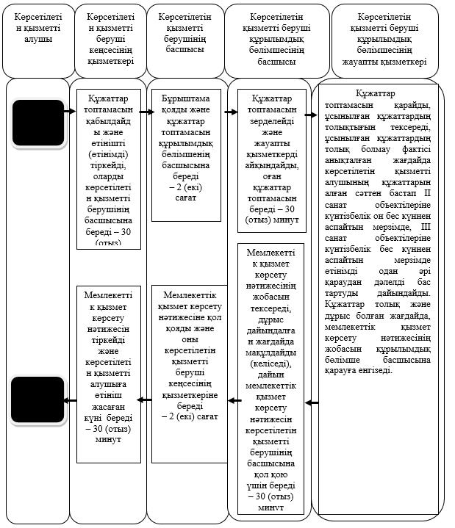

      Б. ХҚКО арқылы мемлекеттік қызмет көрсету кезінде

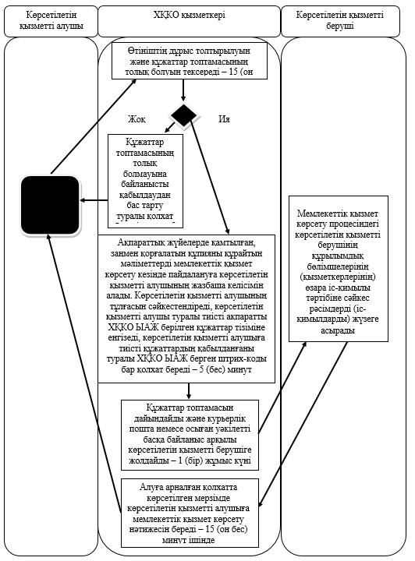

      В. Портал арқылы мемлекеттік қызмет көрсету кезінде

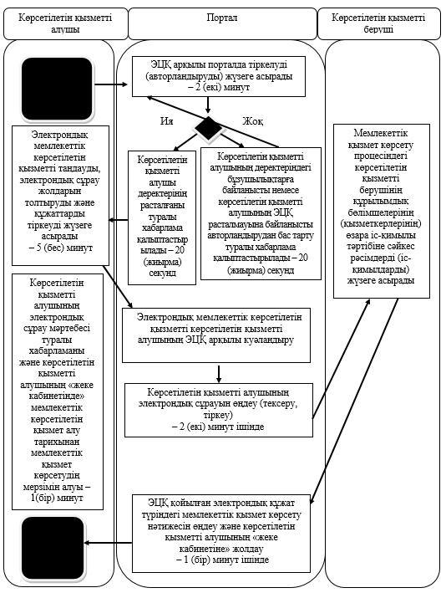

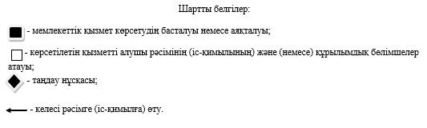

|  |  |
| --- | --- |
|  | Солтүстік Қазақстан облысы әкімдігінің 2015 жылғы 26 тамыздағы № 321 қаулысымен бекітілген |

**"II, III және IV санаттағы объектілер үшін мемлекеттік экологиялық сараптама қорытындысын беру" мемлекеттік көрсетілетін қызмет регламенті**

**1. Жалпы ережелер**

      1. "II, III және IV санаттағы объектілер үшін мемлекеттік экологиялық сараптама қорытындысын беру" мемлекеттік көрсетілетін қызмет (бұдан әрі – мемлекеттік көрсетілетін қызмет) регламенті "Қоршаған ортаны қорғау саласындағы мемлекеттік көрсетілетін қызмет стандарттарын бекіту туралы" Қазақстан Республикасы Энергетика министрінің 2015 жылғы 23 сәуірдегі № 301 бұйрығымен (Нормативтік құқықтық актілерді мемлекеттік тіркеу тізілімінде № 11229 болып тіркелген) бекітілген "II, III және IV санаттағы объектілер үшін мемлекеттік экологиялық сараптама қорытындысын беру" мемлекеттік көрсетілетін қызмет стандартына сәйкес әзірленді, осы регламентке 1-қосымшаға сәйкес облыстың жергілікті атқарушы органы (бұдан әрі – көрсетілетін қызметті беруші) көрсетеді.  
      Өтініштерді қабылдау және мемлекеттік қызмет көрсету нәтижелерін беру:  
      1) көрсетілетін қызметті берушінің кеңсесі;  
      2) Қазақстан Республикасы Инвестициялар және даму министрлігінің Байланыс, ақпараттандыру және ақпарат комитетінің "Халыққа қызмет көрсету орталығы" шаруашылық жүргізу құқығындағы республикалық мемлекеттік кәсіпорны (бұдан әрі – ХҚКО);  
      3) www.egov.kz "электрондық үкімет" веб-порталы (бұдан әрі – портал) арқылы жүзеге асырылады.  
      2. Мемлекеттік қызметті көрсету нысаны – электрондық (ішінара автоматтандырылған) және қағаз түрінде.  
      3. Мемлекеттік қызметті көрсету нәтижесі – II, III және IV санат объектілері үшін мемлекеттік экологиялық сараптаманың "келісіледі/келісілмейді" деген тұжырымы бар қорытындысы көрсетілетін қызметті берушінің мемлекеттік қызметті көрсетуден бас тарту туралы дәлелді жауабы.  
      Мемлекеттік қызметті көрсету нәтижесін ұсыну нысаны: электрондық.  
      Мемлекеттік көрсетілетін қызмет заңды және жеке тұлғаларға (бұдан әрі – көрсетілетін қызметті алушы) тегін көрсетіледі.

**2. Мемлекеттік қызметті көрсету процесінде көрсетілетін қызметті берушінің құрылымдық бөлімшелерінің (қызметкерлерінің) іс-қимылы тәртібін сипаттау**

      4. Мемлекеттік қызмет көрсету бойынша рәсімді (іс-қимылды) бастауға негіздеме құжаттар топтамасы қоса берілген көрсетілетін қызметті алушының өтініші немесе электрондық сұрауы болып табылады.   
      Көрсетілетін қызметті алушы (не сенімхат бойынша оның өкілі) жүгінген кезде мемлекеттік қызмет көрсету үшін қажетті құжаттардың тізбесі:   
      көрсетілетін қызметті берушіге:  
      межеленген басқарушылық, шаруашылық, инвестициялық және басқа да қызметті алушыдан (тапсырыс берушіден, инвестордан) не мемлекеттік экологиялық сараптамаға жататын нормативтік құқықтық актілердің жобаларын әзірлеуді жүргізетін мемлекеттік органның басшысынан осы мемлекеттік көрсетілетін қызмет регламентіне 2-қосымшаға сәйкес нысан бойынша өтініш;  
      ІІ санаттағы объектілер үшін мемлекеттік экологиялық сараптама қорытындысын алу үшін:  
      қоршаған ортаға әсер ететін межеленген қызметтің жобалау алдындағы және жобалау құжаттамасы болған жағдайда, қоршаған ортаға әсерді бағалаудың (бұдан әрі - ҚОӘБ) ілеспе материалдарымен бірге:  
      қоғамдық пікірді тіркеудің нәтижесі;  
      өтінімнің бұқаралық ақпарат құралдарында (бұдан әрі – БАҚ) жарияланғанын растайтын материалдар;  
      жобаның электрондық нұсқасы;  
      жоспарланған қызметтің экологиялық зардабы туралы өтініш;  
      эмиссия нормативтерінің жобалары болған жағдайда:  
      эмиссия нормативтерінің жобасы;  
      Қазақстан Республикасының жергілікті мемлекеттік басқару органдары әзірлейтін нормативтік құқықтық актілердің, нормативтік-техникалық және нұсқаулық-әдістемелік құжаттардың жобаларын іске асыру қоршаған ортаға жағымсыз әсерлерге әкеп соғуы мүмкін болған жағдайда:  
      өтінімнің БАҚ-та жарияланғанын растайтын материалдар;  
      III және IV санаттағы объектілер үшін мемлекеттік экологиялық сараптама қорытындысын алу үшін:  
      ҚОӘБ материалдарымен бірге қоршаған ортаға әсер ететін межеленген қызметтің мынадай құрамдағы жобалау алдындағы және жобалау құжаттамасы:  
      қоғамдық пікірді тіркеудің нәтижесі;  
      өтінімнің БАҚ-та жарияланғанын растайтын материалдар;  
      жобаның электрондық нұсқасы;  
      жоспарланған қызметтің экологиялық зардабы туралы өтініш;  
      эмиссия нормативтерінің жобалары болған жағдайда:  
      эмиссия нормативтерінің жобасы;  
      ХҚКО-ға:  
      межеленген басқарушылық, шаруашылық, инвестициялық және басқа да қызметті алушыдан (тапсырыс берушіден, инвестордан) не мемлекеттік экологиялық сараптамаға жататын нормативтік құқықтық актілердің жобаларын әзірлеуді жүргізетін мемлекеттік органның басшысынан осы мемлекеттік көрсетілетін қызмет регламентіне 2-қосымшаға сәйкес нысан бойынша өтініш;  
      ІІ санаттағы объектілер үшін мемлекеттік экологиялық сараптама қорытындысын алу үшін:  
      қоршаған ортаға әсер ететін межеленген қызметтің жобалау алдындағы және жобалау құжаттамасы болған жағдайда, қоршаған ортаға әсерді бағалаудың (бұдан әрі - ҚОӘБ) ілеспе материалдарымен бірге:  
      қоғамдық пікірді тіркеудің нәтижесі;  
      өтінімнің БАҚ-та жарияланғанын растайтын материалдар;  
      жобаның электрондық нұсқасы;  
      жоспарланған қызметтің экологиялық зардабы туралы өтініш;  
      эмиссия нормативтерінің жобалары болған жағдайда:  
      эмиссия нормативтерінің жобасы;  
      Қазақстан Республикасының жергілікті мемлекеттік басқару органдары әзірлейтін нормативтік құқықтық актілердің, нормативтік-техникалық және нұсқаулық-әдістемелік құжаттардың жобаларын іске асыру қоршаған ортаға жағымсыз әсерлерге әкеп соғуы мүмкін болған жағдайда:  
      өтінімнің БАҚ-та жарияланғанын растайтын материалдар;  
      III және IV санаттағы объектілер үшін мемлекеттік экологиялық сараптама қорытындысын алу үшін:  
      ҚОӘБ материалдарымен бірге қоршаған ортаға әсер ететін межеленген қызметтің мынадай құрамдағы жобалау алдындағы және жобалау құжаттамасы:  
      қоғамдық пікірді тіркеудің нәтижесі;  
      өтінімнің БАҚ-та жарияланғанын растайтын материалдар;  
      жобаның электрондық нұсқасы;  
      жоспарланған қызметтің экологиялық зардабы туралы өтініш;  
      эмиссия нормативтерінің жобалары болған жағдайда:  
      жобаның электрондық нұсқасы;  
      порталға:  
      межеленген басқарушылық, шаруашылық, инвестициялық және өзге қызмет бойынша көрсетілетін қызметті алушыдан (тапсырыс берушіден, инвестордан) не мемлекеттік экологиялық сараптамаға жататын нормативтік құқықтық актілердің жобаларын әзірлеуді жүргізетін мемлекеттік органның басшысынан осы мемлекеттік көрсетілетін қызмет регламентіне 4-қосымшаға сәйкес нысан бойынша көрсетілетін қызметті алушының электрондық цифрлық қолтаңбасымен (бұдан әрі – ЭЦҚ) куәландырылған электрондық құжат нысанындағы өтініш:  
      II санаттағы объектілер үшін мемлекеттік экологиялық сараптама қорытындысын алу үшін:  
      ҚОӘБ материалдарымен бірге қоршаған ортаға әсер ететін межеленген қызметтің мынадай құрамдағы жобалау алдындағы және жобалау құжаттамасы:  
      қоғамдық пікірді тіркеудің нәтижесінің электронды көшірмесі;  
      өтінімнің БАҚ-та жарияланғанын растайтын материалдардың электрондық көшірмесі;  
      жоспарланған қызметтің экологиялық зардабы туралы өтініштің электронды көшірмесі;  
      эмиссия нормативтерінің жобаларына:  
      эмиссия нормативтерінің жобасы.  
      Қазақстан Республикасының жергілікті мемлекеттік басқару органдары әзірлейтін нормативтік құқықтық актілердің, нормативтік-техникалық және нұсқаулық-әдістемелік құжаттардың жобаларын іске асыру қоршаған ортаға жағымсыз әсерлерге әкеп соғуы мүмкін болған жағдайда, көрсетілетін қызметті алушының ЭЦҚ куәландырылған келесі құрамдағы электронды құжат түрінде:   
      өтінімнің БАҚ-та жарияланғанын растайтын материалдардың электрондық көшірмесі;  
      III және IV санаттағы объектілер үшін мемлекеттік экологиялық сараптама қорытындысын алу үшін:  
      ҚОӘБ материалдарымен бірге қоршаған ортаға әсер ететін межеленген қызметтің жобалау алдындағы және жобалау құжаттамасы болған жағдайда:  
      қоғамдық пікірді тіркеудің нәтижесінің электронды көшірмесі;  
      өтінімнің БАҚ-та жарияланғанын растайтын материалдардың электрондық көшірмесі;  
      жоспарланған қызметтің экологиялық зардабы туралы өтініштің электронды көшірмесі.  
      эмиссия нормативтерінің жобалары жағдайында:  
      эмиссия нормативтері жобасының электронды көшірмесі.  
      Заңды тұлғаның мемлекеттік тіркелгені (қайта тіркелгені) туралы, жеке кәсіпкердің мемлекеттік тіркелгені туралы құжаттар, денсаулық сақтау, ғылым және ғылыми-техникалық, білім беру саласында уәкілетті мемлекеттік орган қорытындысы мәліметтерін көрсетілетін қызметті беруші тиісті мемлекеттік ақпарат жүйесінен "электронды үкімет" шлюзі арқылы алады.  
      Қазақстан Республикасының заңнамасында өзгеше көзделмесе, көрсетілетін қызметті алушы мемлекеттік қызмет көрсету кезінде ақпараттық жүйелердегі заңмен қорғалатын құпияны құрайтын деректерді пайдалануға келісім береді.  
      Құжаттарды қабылдайтын кезде ХҚКО қызметкері құжаттардың электронды көшірмесін жасап, түпнұсқаны көрсетілетін қызметті алушыға қайтарады.  
      ХҚКО-да дайын құжаттарды беру тұлғаны куәландыратын (немесе оның нотариалды куәландырылған сенімхаты бойынша өкілінің) құжаты көрсетілген кезде тиісті құжаттардың қабылданғаны туралы қолхат негізінде жүзеге асырылады.   
      ХҚКО нәтиженің бір ай ішінде сақталуын қамтамасыз етеді, әрі қарай оны көрсетілетін қызметті берушіге сақтауға тапсырады. Көрсетілетін қызметті алушы бір ай өткен сон жүгінген жағдайда, ХҚКО сұрауы бойынша көрсетілетін қызметті беруші бір жұмыс күні ішінде дайын құжаттарды көрсетілетін қызметті алушыға беру үшін ХҚКО-ға жібереді.  
      Көрсетілетін қызметті алушы барлық қажетті құжаттарды тапсырған сон:  
      көрсетілетін қызметті берушіге – кеңседе қабылдап алған құжаттың көшірмесіне құжаттар топтамасының қабылданған күні мен уақыты көрсетілген белгі жасалуы өтініштің қағаз тасығышта қабылданғанының дәлелі болып табылады.  
      ХҚКО – тиісті құжаттардың қабылданғаны туралы қолхат.  
      Порталға – "жеке кабинетке" мемлекеттік қызметті көрсетуге сұрау қабылданғаны туралы хабарлама жіберіледі.  
      5. Мемлекеттік қызметті көрсету процесінің құрамына кіретін әрбір рәсімнің (іс-қимылдың) мазмұны, оның орындалу ұзақтығы:  
      1) көрсетілетін қызметті берушінің кеңсесі қызметкерінің көрсетілетін қызметті алушының өтінішін тиісті құжаттар топтамасымен бірге қабылдауы және тіркеуі, сондай-ақ порталға жүгінген жағдайда, оларды көрсетілетін қызметті берушінің басшысына бұрыштама қою үшін жолдауы – 30 (отыз) минут;  
      2) көрсетілетін қызметті беруші басшысының тиісті бұрыштаманы ресімдеуі және құжаттар топтамасын көрсетілетін қызметті беруші құрылымдық бөлімшесінің басшысына беруі – 2 (екі) сағат;  
      3) көрсетілетін қызметті берушінің құрылымдық бөлімшесі басшысының зерделеуі (алдын ала қарауы) және осы мемлекеттік қызметті көрсету жұмысын ұйымдастыру лауазымдық міндетіне кіретін жауапты орындаушыны (көрсетілетін қызметті берушінің құрылымдық бөлімшесінің жауапты қызметкері) айқындауы – 30 (отыз) минут;  
       4) көрсетілетін қызметті берушінің құрылымдық бөлімшесінің жауапты қызметкері құжаттар топтамасын қарайды, ұсынылған құжаттардың толықтығын тексереді, ұсынылған құжаттардың толық болмау фактісі анықталған жағдайда көрсетілген қызметті алушының құжаттарын алған сәттен бастап ІІ санат объектілеріне күнтізбелік он бес күннен аспайтын мерзімде, ІІІ санат объектілеріне күнтізбелік бес күннен аспайтын мерзімде өтінімді одан әрі қараудан дәлелді бас тартуды дайындайды. Құжаттар толық және дұрыс болған жағдайда, өтінім тіркелген күннен бастап мына мерзімде мемлекеттік қызмет көрсету нәтижесінің жобасын құрылымдық бөлімше басшысына қарауға енгізеді:   
      ІІ санат объектілеріне 1 (бір) айдан асырмай;  
      ІІІ, ІV санат объектілеріне 10 (он) жұмыс күнінен асырмай;  
      ІІ санат объектілеріне қайталама қорытынды берген кезде 10 (он) жұмыс күнінен асырмай;  
      ІІІ, ІV санат объектілеріне 5 (бес) жұмыс күнінен асырмай;  
      алдын ала сараптама – 3 (үш) жұмыс күнінен асырмай;  
      5) құрылымдық бөлімшенің басшысы мемлекеттік қызмет көрсетудің нәтижесін тексереді, дұрыс дайындалған жағдайда мақұлдайды (келіседі), мемлекеттік қызмет көрсетудің дайын нәтижесі көрсетілетін қызметті берушінің басшысына қол қоюға беріледі – 30 (отыз) минут;  
      6) көрсетілетін қызметті беруші басшысының мемлекеттік қызмет көрсетудің нәтижесіне қол қоюы және оны көрсетілетін қызметті беруші кеңсесінің қызметкеріне тапсыруы – 2 (екі) сағат;  
      7) көрсетілетін қызметті берушінің кеңсесі қызметкерінің мемлекеттік қызмет көрсетудің нәтижесін тіркеуі және кеңсе арқылы, сондай-ақ порталға жүгінгенде өтініш жасаған күні – 30 (отыз) минут, ХҚКО-ға жүгінгенде – 1 (бір) жұмыс күні ішінде көрсетілетін қызметті алушыға беруі.  
      6. Келесі рәсімді (іс-қимылды) орындауды бастау үшін негіз болатын мемлекеттік қызметті көрсету бойынша рәсімнің (іс-қимылдың) нәтижесі:  
      1) өтініштің көшірмесіндегі көрсетілетін қызметті берушінің кеңсесінде тіркелгені туралы құжаттар топтамасының қабылданған күні мен уақыты көрсетілген белгі;  
      2) көрсетілетін қызметті беруші басшысының бұрыштамасы және көрсетілетін қызметті берушінің құрылымдық бөлімшесінің басшысына беру;  
      3) құжаттар топтамасын зерделеу және көрсетілетін қызметті берушінің құрылымдық бөлімшесінің жауапты қызметкерін айқындау;  
      4) құжаттар топтамасын ұсынылған материалдардың толық болуы және қорытынды беру талабына сәйкес келуі үшін қарау, мемлекеттік қызмет көрсету нәтижесінің жобасын дайындау;   
      5) көрсетілетін қызметті берушінің құрылымдық бөлімшесі басшысының мақұлдауы (келісуі) көрсетілетін қызметті берушінің басшысына қол қою үшін беру;  
      6) көрсетілетін қызметті беруші басшысының мемлекеттік қызмет көрсету нәтижесіне қол қоюы;  
      7) мемлекеттік қызмет көрсету нәтижесін көрсетілетін қызметті берушінің кеңсесі, ХҚКО немесе портал арқылы көрсетілетін қызметті алушыға беру.

**3. Мемлекеттік қызметті көрсету процесінде көрсетілетін қызметті берушінің құрылымдық бөлімшелерінің (қызметкерлерінің) өзара іс-қимылы тәртібін сипаттау**

      7. Мемлекеттік қызмет көрсету процесіне қатысатын көрсетілетін қызметті берушінің құрылымдық бөлімшелерінің тізбесі:  
      1) көрсетілетін қызметті берушінің басшысы;  
      2) көрсетілетін қызметті берушінің құрылымдық бөлімшесінің басшысы;  
      3) көрсетілетін қызметті берушінің құрылымдық бөлімшесінің жауапты қызметкері;  
      4) көрсетілетін қызметті беруші кеңсесінің қызметкері.  
      8. Көрсетілетін қызметті берушінің құрылымдық бөлімшелері арасындағы рәсімдердің (іс-қимылдардың) реттілігін сипаттау, әрбір рәсімнің (іс-қимылдың) ұзақтығы:  
      1) көрсетілетін қызметті беруші кеңсесінің қызметкері құжаттар топтамасын қабылдайды және өтінішті тіркейді, көрсетілетін қызметті берушінің басшысына береді – 30 (отыз) минут;  
      2) көрсетілетін қызметті берушінің басшысы көрсетілетін қызметті алушының құжаттар топтамасын қарастырады, бұрыштама қояды және құрылымдық бөлімшенің басшысына береді – 2 (екі) сағат;  
      3) көрсетілетін қызметті берушінің құрылымдық бөлімшесінің басшысы келіп түскен құжаттар топтамасын зерделейді және мемлекеттік қызметті көрсету бойынша жұмысты ұйымдастыру лауазымдық міндетіне кіретін жауапты қызметкерді айқындайды – 30 (отыз) минут;  
      4) көрсетілетін қызметті берушінің құрылымдық бөлімшесінің жауапты орындаушысы құжаттар топтамасын қарайды, ұсынылған құжаттардың толықтығын тексереді, ұсынылған құжаттардың толық болмау фактісі анықталған жағдайда 3 (үш) күннен аспайтын мерзімде өтінімді одан әрі қараудан дәлелді бас тартуды дайындайды. Құжаттар толық және дұрыс болған жағдайда мемлекеттік қызмет көрсету нәтижесінің жобасын құрылымдық бөлімше басшысына қарауға енгізеді;   
      5) көрсетілетін қызметті берушінің құрылымдық бөлімшесінің басшысы мемлекеттік қызмет көрсету нәтижесінің жобасын тексереді, дұрыс дайындалған жағдайда оны мақұлдайды (келіседі), мемлекеттік қызмет көрсетудің дайын нәтижесін көрсетілетін қызметті берушінің басшысына қол қою үшін береді – 30 (отыз) минут;  
      6) көрсетілетін қызметті берушінің басшысы мемлекеттік қызмет көрсету нәтижесіне қол қояды және оны көрсетілетін қызметті беруші кеңсесінің қызметкеріне береді – 2 (екі) сағат;  
      7) көрсетілетін қызметті беруші кеңсесінің қызметкері мемлекеттік қызмет көрсетудің нәтижесін тіркейді және көрсетілетін қызметті алушыға өтініш жасаған күні береді – 30 (отыз) минут.  
      9. Көрсетілетін қызметті берушінің құрылымдық бөлімшелері (қызметкерлері) арасындағы рәсімдер (іс-қимылдар) реттілігінің сипаттамасы осы регламентке 2-қосымшаға сәйкес көрсетілетін қызметті берушінің кеңсесі арқылы мемлекеттік қызмет көрсетудің бизнес-процестерінің анықтамалығында келтірілген.

**4. Мемлекеттік қызмет көрсету процесінде ХҚКО-мен өзара іс-қимыл тәртібін, сондай-ақ ақпараттық жүйелерді пайдалану тәртібін сипаттау**

       10. Мемлекеттік қызмет көрсету рәсімді (іс-қимылды) бастауға негіздеме ХҚКО көрсетілетін қызметті алушының (не оның сенімхат бойынша өкілінің) өтінішін және электронды сұрауын осы регламенттің 4-тармағына сәйкес құжаттар топтамасымен бірге қабылдауы болып табылады.   
      11. Мемлекеттік қызметті көрсету процесінің рәсімдері (іс-қимылдары), олардың орындалу ұзақтығы:  
      1) ХҚКО қызметкері өтініштің осы регламенттің 4-тармағына сәйкес дұрыс толтырылуын және құжаттар топтамасының толық болуын тексереді – 15 (он бес) минут.  
      Құжаттарды қабылдаған кезде ХҚКО қызметкері көшірмелердің түпнұсқалығын түпнұсқамен немесе құжаттардың басып шығарылған электрондық көшірмелерімен салыстырады, содан кейін түпнұсқаларды көрсетілетін қызметті алушыға қайтарады – 5 (бес) минут.   
      Көрсетілетін қызметті алушы осы регламенттің 4-тармағында көзделген тізбеге сәйкес толық емес құжаттар топтамасын ұсынған жағдайда ХҚКО қызметкері көрсетілетін қызметті алушыға құжаттарды қабылдаудан бас тарту туралы қолхат береді – 5 (бес) минут;  
      2) ХҚКО қызметкері егер Қазақстан Республикасының заңдарымен өзгеше көзделмесе, көрсетілетін қызметті алушыдан мемлекеттік қызмет көрсету кезінде ақпараттық жүйелерде қамтылған заңмен қорғалатын құпияны құрайтын мәліметтерді пайдалануға жазбаша келісімін алады, көрсетілетін қызметті алушының тұлғасын сәйкестендіреді, көрсетілетін қызмет алушы туралы тиісті ақпаратты халыққа қызмет көрсету орталықтарының ықпалдастырылған ақпараттық жүйесіне (бұдан әрі – ХҚКО ЫАЖ) берілген құжаттар тізіміне енгізеді, көрсетілетін қызметті алушыға тиісті құжаттардың қабылданғаны туралы ХҚКО ЫАЖ берген штрих-коды бар қолхатты береді – 5 (бес) минут;  
      3) ХҚКО қызметкері құжаттар топтамасын дайындайды және көрсетілетін қызметті берушіге курьерлік пошта арқылы немесе осыған уәкілетті өзгеше байланыс арқылы жолдайды – 1 (бір) жұмыс күні;   
      4) көрсетілетін қызметті беруші мемлекеттік қызмет көрсету барысында көрсетілетін қызметті берушінің құрылымдық бөлімшелерінің (қызметкерлерінің) өзара іс-қимылы тәртібінің сипаттамасына сәйкес рәсімдерді (іс-қимылдарды) жүзеге асырады және мемлекеттік қызмет көрсету нәтижесін ХҚКО қызметкеріне береді;  
      5) ХҚКО қызметкері тиісті құжаттарды қабылданғаны туралы қолхатта көрсетілген мерзімде мемлекеттік қызмет көрсету нәтижесін көрсетілетін қызметті алушыға береді – 15 (он бес) минут.  
      12. ХҚКО-ға құжаттар топтамасын тапсыру кезінде кезек күтудің рұқсат етілген ең ұзақ уақыты – 15 (он бес) минут. ХҚКО-да көрсетілетін қызметті алушыға қызмет көрсетудің рұқсат етілген ең ұзақ уақыты – 15 (он бес) минут.  
       ХҚКО-ның өтініштерді құжаттармен қабылдауы және мемлекеттік қызмет көрсету нәтижелерін беруі жеделдетіп қызмет көрсетусіз "электрондық" кезек күту тәртібімен жүзеге асырылады, электрондық кезекті портал арқылы броньдауға болады.   
      13. ХҚКО қызметкері көрсетілетін қызметті алушыға мемлекеттік қызмет көрсету нәтижесін беруді "кедергісіз қызмет көрсету" арқылы қолхат негізінде, онда көрсетілген мерзімде, жеке өзі келген кезде қолын қойғызып және жеке басын куәландыратын құжатты немесе сенімхатты ұсынғаннан кейін жүзеге асырады.  
      14. Мемлекеттік қызмет көрсетуге жұмылдырылған ХҚКО арқылы ақпараттық жүйелердің функционалдық өзара іс-қимылын сипаттау "II, III және IV санаттағы объектілер үшін мемлекеттік экологиялық сараптама қорытындысын беру" мемлекеттік көрсетілетін қызмет регламентінің 3-қосымшасына сәйкес мемлекеттік қызмет көрсетудің бизнес-процестері анықтамалығында келтірілген.   
       14. Портал арқылы мемлекеттік қызмет көрсету кезінде көрсетілетін қызметті алушы мен көрсетілетін қызметті беруші іс-қимылдарының тәртібі:   
       1) көрсетілетін қызметті алушы ЭЦҚ арқылы порталда тіркелуді (авторландыруды) жүзеге асырады – 2 (екі) минут;   
       2) көрсетілетін қызметті алушының деректері расталғаны туралы хабарлама қалыптастырылады не көрсетілетін қызметті алушының деректеріндегі бұзушылықтарға байланысты авторландырудан бас тарту туралы хабарлама қалыптастырылады немесе көрсетілетін қызметті алушының ЭЦҚ түпнұсқалылығы расталмауына байланысты бас тарту туралы хабарлама қалыптастырылады – 20 (жиырма) секунд;  
      3) көрсетілетін қызметті алушының электрондық мемлекеттік көрсетілетін қызметті таңдауы, электрондық сұрау жолдарын толтыруы және осы регламенттің 4-тармағында көрсетілген құжаттарды тіркеуі – 5 (бес) минут;  
      4) электрондық мемлекеттік қызмет көрсету үшін көрсетілетін қызметті алушының ЭЦҚ-сы арқылы электрондық сұрауды куәландыру – 2 (екі) минут;  
      5) көрсетілетін қызметті алушының электрондық сұрауын өңдеу (тексеру, тіркеу) – 2 (екі) минут ішінде;  
      6) көрсетілетін қызметті алушының электрондық сұрау мәртебесі туралы хабарламаны және көрсетілетін қызметті алушының "жеке кабинетінде" мемлекеттік көрсетілетін қызмет алу тарихынан мемлекеттік қызмет көрсетудің мерзімін алуы – 1 (бір) минут;  
      7) көрсетілетін қызметті беруші мемлекеттік қызметті көрсету процесінде көрсетілетін қызметті берушінің құрылымдық бөлімшелерінің (қызметкерлерінің) өзара іс-қимылы тәртібін сипаттауға сәйкес рәсімдерді (іс-қимылдарды) жүзеге асырады және мемлекеттік қызмет көрсетудің нәтижесін порталға жолдайды;  
      8) мемлекеттік қызмет көрсету нәтижесін өңдеу және көрсетілетін қызметті алушының "жеке кабинетіне" көрсетілетін қызметті беруші басшысының ЭЦҚ-сы қойылған электрондық құжат түрінде жолдау – 1 (бір) минут ішінде.

|  |  |
| --- | --- |
|  | "ІІ, ІІІ және IV санаттағы объектілер үшін мемлекеттік экологиялық сараптама қорытындысын беру" мемлекеттік көрсетілетін қызмет регламентіне 1-қосымша |

**Көрсетілетін қызметті беруші**

|  |  |  |  |
| --- | --- | --- | --- |
| Р/с№ | Облыстың жергілікті атқарушы органы | Заңды мекенжайы | Жұмыс кестесі |
| 1 | 2 | 3 | 4 |
| 1 | "Солтүстік Қазақстан облысының табиғи ресурстар және табиғат пайдалануды реттеу басқармасы" мемлекеттік мекемесі | Солтүстік Қазақстан облысы, Петропавл қаласы, Парк көшесі, 57В | Жұмыс күндері 900 – 1830 түскі үзіліс 1300 – 1430 |

|  |  |
| --- | --- |
|  | "II, III және IV санаттағы объектілер үшін мемлекеттік экологиялық сараптама қорытындысын беру" мемлекеттік көрсетілетін қызмет регламентіне 2-қосымша |

**Мемлекеттік қызмет көрсетудің бизнес-процестерінің анықтамалығы**

      А. Көрсетілетін қызметті берушінің кеңсесі арқылы мемлекеттік қызмет көрсету кезінде

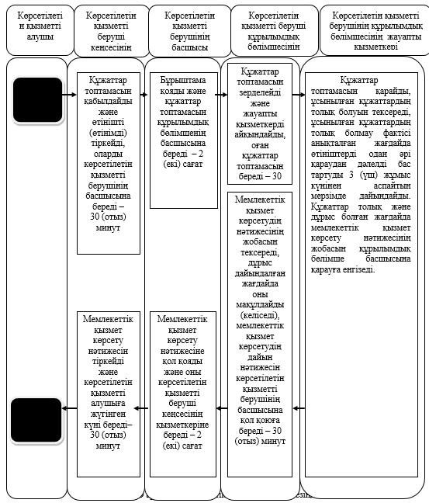

      Б. ХҚКО арқылы мемлекеттік қызмет көрсету кезінде

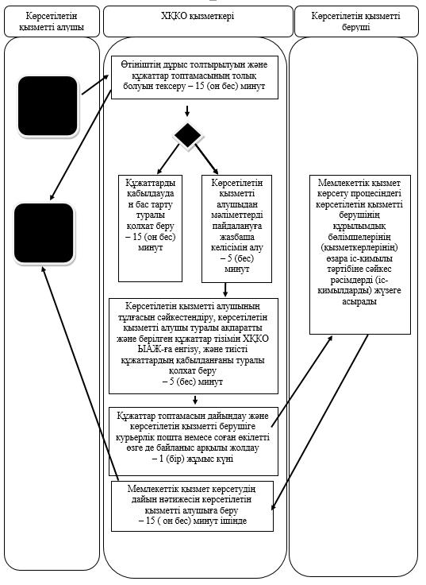

      В. Портал арқылы мемлекеттік қызмет көрсету кезінде

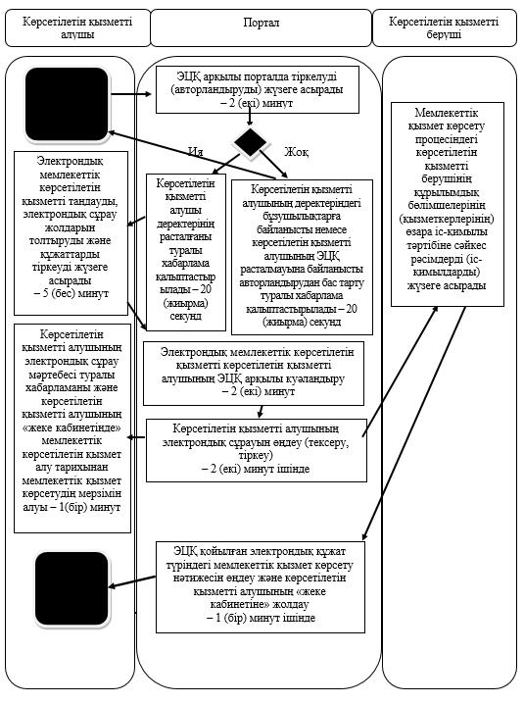

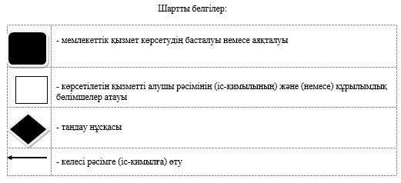

© 2012. Қазақстан Республикасы Әділет министрлігінің «Қазақстан Республикасының Заңнама және құқықтық ақпарат институты» ШЖҚ РМК